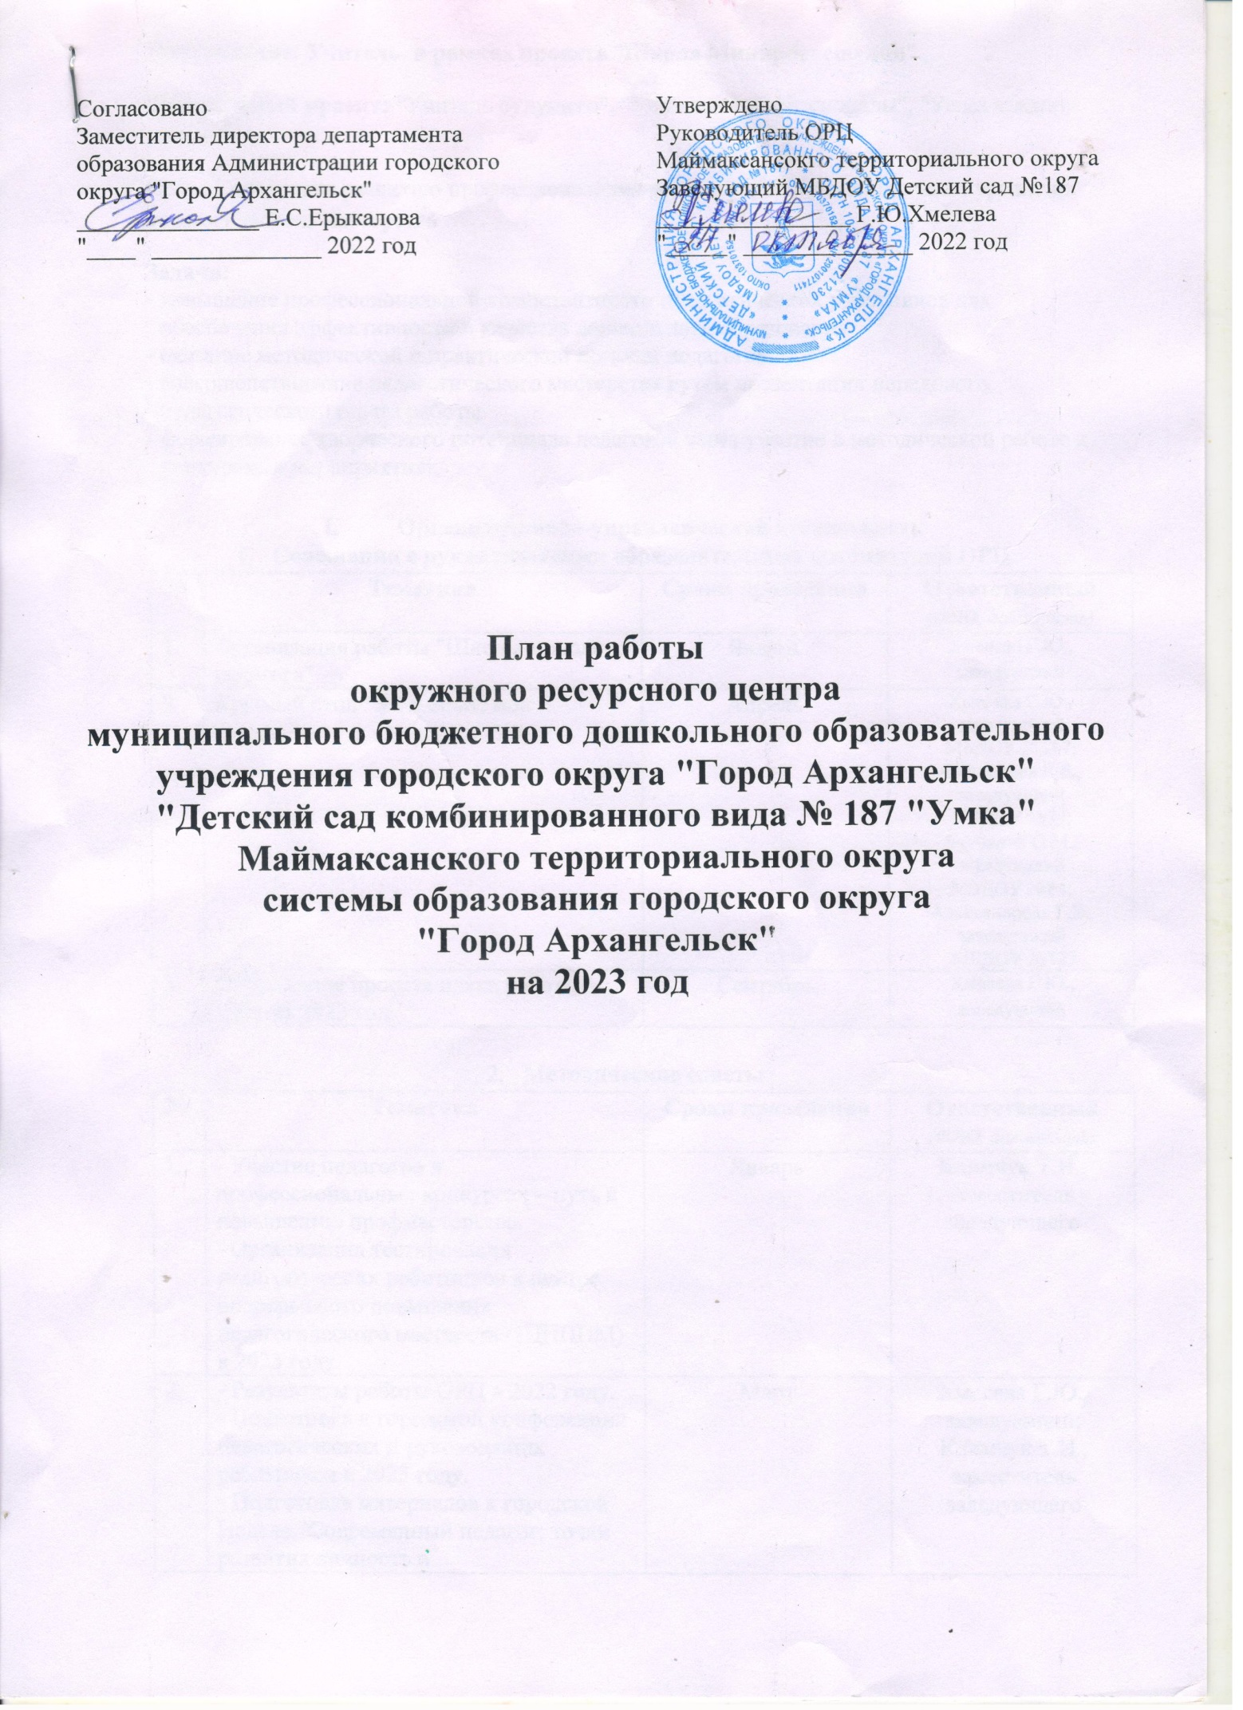

Направление: Учитель, в рамках проекта "Школа Минпросвещения"
Федеральный проект: "Учитель будущего", "Молодые профессионалы", "Успех каждого ребёнка"
Цель: Содействие развитию профессионализма педагогов, совершенствование уровня их педагогического мастерства
Задачи:
- повышение профессиональной компетентности педагогических работников для обеспечения эффективности и качества дошкольного образования
- оказание методической и практической помощи педагогам
- совершенствование педагогического мастерства путем презентации передового педагогического опыта работы
- формирование творческого потенциала педагогов через участие в методической работе и конкурсных мероприятиях

- Организационно-управленческая деятельность
- Совещания с руководителями образовательных организаций ОРЦ
№ | Тематика | Сроки проведения | Ответственный (ФИО, должность)
1. | Организация работы "Школы молодого педагога" | Январь | Хмелева Г.Ю.,  заведующий
2. | Круглый стол "Мой опыт, мои наработки" | Апрель | Хмелева Г.Ю., заведующий  МБДОУ №187;  Филиппова Е.Е., заведующий  МБДОУ №39;  Якубкина О.М., заведующий  МБДОУ №84;  Александрова Г.Б., заведующий  МБДОУ №127
3. | Обсуждение проекта плана работы ОРЦ на 2023 год. | Сентябрь | Хмелева Г.Ю.,  заведующий

- Методические советы
№ | Тематика | Сроки проведения | Ответственный (ФИО, должность)
1. | - Участие педагогов в профессиональных конкурсах – путь к повышению профмастерства.  - Организация тестирования педагогических работников в центре непрерывного повышения педагогического мастерства (ЦНППМ) в 2023 году. | Январь | Климчук Т.И., заместитель заведующего
2. | - Результаты работы ОРЦ в 2022 году.  - Подготовка к городской конференции педагогических и руководящих работников в 2023 году.  - Подготовка материалов к городской Неделе "Современный педагог: точки развития личность и профессионализма" | Март | Хмелева Г.Ю., заведующий; Климчук Т.И., заместитель заведующего
3 | - Анализ и обсуждение представленных материалов на городскую Неделю "Современный педагог: точки развития личность и профессионализма"  - Перспективы методической работы ОРЦ в 2024 году. | Май | Хмелева Г.Ю., заведующий; Климчук Т.И., заместитель заведующего
5 | - Результаты проведения городской Недели "Современный педагог: точки развития личность и профессионализма" | Ноябрь | Хмелева Г.Ю., заведующий
6 | - Результаты тестирования педагогических работников в центре непрерывного повышения педагогического мастерства (ЦНППМ) в 2023 году  - Результаты работы "Школы молодого педагога"  - Презентация опыта работы Педагогической мастерской "Волшебная страна раннего детства" | Декабрь | Хмелева Г.Ю., заведующий;  заместители заведующего; старшие воспитатели

II. Методическая работа
- Мероприятия для руководящих, педагогических и иных работников образовательных организаций
№ | Сроки, место проведения городской Декады/Недели по направлению | Форма проведения, тематика | Категория участников | Ответственный (ФИО, должность)
Городской уровень
1 | Октябрь  ОРЦ МБДОУ №187,  ОРЦ МБДОУ №100 | Неделя "Современный педагог: точки развития личности и профессионализма" | Руководители, заместители руководителей, старшие воспитатели | Хмелева Г.Ю., заведующий

Окружной ресурсный центр системы образования городского округа
"Город Архангельск", Маймаксанский территориальный округ МБДОУ Детский сад № 187
№ | Сроки, место проведения | Форма проведения, тематика | Категория участников | Ответственный (ФИО, должность)
Окружной уровень
1 | Январь  МБДОУ №84 | Окружной турнир по шашкам среди дошкольников "Первый среди равных" | воспитанники подготовительных групп, педагоги | Кошелева М.С., заместитель заведующего
2 | Март  МБДОУ №127 | Окружной конкурс театрального мастерства "Вдохновение Севера" | педагоги, воспитанники | Евсеенко А.В., старший воспитатель
3 | Сентябрь  МБДОУ №84 | Единый методический день "Система педагогического взаимодействия воспитателей с детьми в области художественно-эстетического развития" | педагоги | Кошелева М.С., заместитель заведующего
4 | Сентябрь  МБДОУ №39 | Окружной Квест по ПДД «Дорожные головоломки» | педагоги, воспитанники | Иняхина А.В., заместитель заведующего
5 | Ноябрь  МБДОУ №187 | Окружной литературный конкурс юных чтецов "Стихов весёлый перезвон " | педагоги воспитанники | Климчук Т.И., заместитель заведующего
6 | В течение года  МБДОУ №39  МБДОУ №84  МБДОУ №127  МБДОУ №187 | Школа молодого педагога | педагоги со стажем работы  до 5-ти лет (включительно) | заместители заведующих: Климчук Т.И., Иняхина А.Н., Кошелева М.С.;  старший воспитатель:  Евсеенко А.В.
7 | Январь  МБДОУ №39 | Педагогическая гостиная "Волшебная страна раннего детства" | педагоги групп раннего возраста | Иняхина А.В., заместитель заведующего
 | Март  МБДОУ №84 |  |  | Кошелева М.С., заместитель заведующего
 | Май  МБДОУ №127 |  |  | Евсеенко А.В., старший воспитатель
 | Декабрь  МБДОУ №187 |  |  | заместители заведующих: Климчук Т.И
Городской уровень
1. | Февраль  МБДОУ №187 | Городского конкурса "Лучший наставник" | педагогические работники | Климчук Т.И., заместитель заведующего
2. | Март  МБДОУ №187 | Фестиваль педагогических идей "Открытый урок" | педагогические работники | Климчук Т.И., заместитель заведующего
3. | Апрель  МБДОУ №187 | Декада молодого педагога | педагогические работники со стажем работы до 5-ти лет | Климчук Т.И., заместитель заведующего
4. | Ноябрь | Декада преемственности | педагогические работники | Климчук Т.И., заместитель заведующего
5. | Ноябрь | Городской конкурс профессионального мастерства для молодых педагогов "Педагогический дебют" | педагогические работники со стажем работы  до 3-х лет включительно | Климчук Т.И., заместитель заведующего

Демонстрационная площадка системы образования городского округа
"Город Архангельск" МБДОУ Детский сад №39
Направление: "Методическое сопровождение деятельности наставников в работе с начинающими педагогами дошкольной образовательной организации"
Федеральный проект: "Современная школа"
Цель: создание условий для развития профессиональных компетенций педагогов в вопросах наставничества
Задачи:
- создать благоприятную среду для развития инновационных идей методического сопровождения молодых педагогов;
- обобщить и систематизировать опыт работы педагогов по внедрению системы наставничества в дошкольной образовательной организации.
№ | Сроки, место проведения | Форма проведения, тематика | Категория участников | Ответственный (ФИО, должность)
Окружной уровень
1. | Апрель 2023 | Мастер-класс "Колесо компетенций наставника"  - Что из себя представляет модель наставничества и насколько она применима и реализуема в ДОО  - "Проблемные зоны" наставнических компетенций педагогов | Заместители руководителей, педагоги и специалисты ДОО | Иняхина А.В., заместитель заведующего
2. | Сентябрь 2023 | Тренинг "Идеальный/неидеальный наставник"  - Развитие коммуникативной компетенции педагога-наставника  - Упражнение "Мои сильные и слабые стороны" (самоанализ деятельности наставника) | Воспитатели и специалисты ДОО | Иняхина А.В., заместитель заведующего
Городской уровень
1. | Ноябрь 2023 | Калейдоскоп педагогических практик  "Ступени мастерства: от традиций к инновациям"  - Презентация опыта реализации индивидуальных маршрутов профессионального развития молодых педагогов ДОО  - Внедрение инновационных технологий наставничества в практическую деятельность педагогов ДОО | Заместители руководителей, воспитатели и специалисты ДОО | Иняхина А.В., заместитель заведующего

Методическая работа ОРЦ:
Методические объединения для педагогов
ММО для музыкальных руководителей
Тема: Совершенствование уровня компетентности музыкальных руководителей, как средство обеспечения качества дошкольного образования.
Цель: Создание условий для непрерывного совершенствования педагогического мастерства музыкальных руководителей с целью повышения эффективности и качества образовательной деятельности.
Задачи:
1.Выявлять, внедрять и распространять инновационный опыт работы музыкальных руководителей.
2.Повышать уровень компетентности педагогов в организации музыкальной развивающей среды.
3.Создавать условия для формирования личностных мотивов профессионального роста.
Руководитель: Соловьёва Ольга Николаевна, музыкальный руководитель МБДОУ Детский сад №187, высшая квалификационная категория,
Сроки, место проведения | Форма проведения, тематика | Категория участников | Ответственный (ФИО, должность)
Февраль  МБДОУ №127 | Педагогическая витрина  "Интерактивные методы и приемы работы музыкального руководителя с дошкольниками " | Музыкальные руководители | Климчук Т.И., заместитель заведующего;  Соловьёва О.Н., музыкальный руководитель
Апрель  МБДОУ №94 | Педагогическая траектория успешных практик "Сюжетно-образный подход к обучению пению детей дошкольного возраста" | Музыкальные руководители | Чабаевская Н.Ю., заместитель заведующего;  Давыдченко К.А., музыкальный руководитель
Октябрь  МБДОУ №140 | Практикум "Развитие музыкально-творческих способностей дошкольников через обучение игре на детских музыкальных инструментах" | Музыкальные руководители | Краева Е.Н., старший воспитатель
ММО для воспитателей и инструкторов по физической культуре
Тема: Спортивная инфраструктура дошкольной образовательной организации как средство развития двигательной активности и сохранения здоровья воспитанников ДОО.
Цель: Совершенствование процесса физического воспитания дошкольников через использование возможностей спортивной инфраструктуры дошкольной образовательной организации
Задачи:
1.Повысить профессиональную компетентность педагогов в вопросах развития физических качеств и навыков детей дошкольного возраста через использование возможностей спортивного и физкультурного оборудования в ДОО.
2.Транслировать успешный опыт педагогов по эффективному использованию спортивной инфраструктуры ДОО в физическом развитии детей дошкольного возраста.
3.Обобщить передовой педагогический опыт по эффективному использованию РППС ДОО в физическом развитии детей дошкольного возраста.
Руководитель: Чабаевская Юлия Николаевна, заместитель заведующего МБДОУ Детский сад №94
Март  МБДОУ №140 | Конкурс презентаций и видеороликов "Территория здоровья" | Воспитатели, инструкторы по физической культуре | Чабаевская Ю.Н., заместитель заведующего
Май  МБДОУ №94 | Семинар-практикум "Использование возможностей спортивной инфраструктуры ДОО в физическом развитии детей дошкольного возраста" | Воспитатели, инструкторы по физической культуре | Чабаевская Ю.Н., заместитель заведующего;  Андриянова С.А., воспитатель (МБДОУ №39);  Попова А.Ю., инструктор по физической культуре  (МБДОУ №127)
Ноябрь  МБДОУ №187 | Турнир по пионерболу среди педагогов детских садов "Быстрый мяч" | Воспитатели, инструкторы по физической культуре | Климчук Т.И., заместитель заведующего

2.Разработка нормативно-правовых
и инструктивно-методических материалов

Окружной ресурсный центр системы образования городского округа
"Город Архангельск", Маймаксанский территориальный округ МБДОУ Детский сад № 187
Сроки | Тема | Ответственный  (ФИО должность)
Февраль | Положение об окружном конкурсе театрального мастерства "Вдохновение Севера" | Евсеенко А.В., старший воспитатель МБДОУ №127
Апрель | Сценарий проведения окружного Квеста по ПДД "Дорожные головоломки" | Иняхина А.В., заместитель заведующего МБДОУ №39
Сентябрь | Положение об окружном литературном конкурсе юных чтецов "Стихов весёлый перезвон" | Климчук Т.И., заместитель заведующего МБДОУ №187
Декабрь | Положение об окружном турнире по шашкам среди дошкольников "Первый среди равных" | Кошелева М.С., заместитель заведующего МБДОУ №84

Демонстрационная площадка системы образования городского округа
"Город Архангельск" МБДОУ Детский сад № 39
Направление: "Методическое сопровождение деятельности наставников в работе с начинающими педагогами дошкольной образовательной организации"
Сроки | Тема | Ответственный  (ФИО, должность)
Апрель | Буклет «Я готов? Я готов!» - профессиональные компетенции педагога-наставника | Багрецова Г.И.,  воспитатель
Сентябрь | Информационная листовка «Правила общения с молодым педагогом, или как выстроить продуктивное взаимодействие?» | Чубакова А.Е.,  воспитатель
Ноябрь | Методический портфель  «Ступени мастерства: от традиций к инновациям»  Материалы по итогам городского мероприятия | Иняхина А.В.,  заместитель заведующего
- Редакционно-издательская деятельность

Окружной ресурсный центр системы образования городского округа
"Город Архангельск", Маймаксанский территориальный округ МБДОУ Детский сад № 187
Сроки | Тема | Ответственный  (ФИО, должность)
Выпуск информационно-методической газеты «Отражение»
до 28.02.2023 | - выпуск №1 | Кошелева М.С. заместитель заведующего МБДОУ №84
до 30.04.2023 | - выпуск №2 | Иняхина А.В., заместитель заведующего МБДОУ №39
до 30.09.2023 | - выпуск №3 | Евсеенко А.В., старший воспитатель МБДОУ №127
до 31.12.2023 | - выпуск №4 | Климчук Т.И., заместитель заведующего МБДОУ №187
Апрель | Выпуск памяток и буклетов в рамках городской "Декады молодого педагога" | заместители заведующего:  Иняхина А.В.,  Кошелева М.С.,  Климчук Т.И.  старшие воспитатели:  Евсеенков А.В.,  Садырова Л.И.,  Липина Н.С.
Ноябрь | Выпуск памяток и буклетов в рамках городской "Декады преемственности"
Ноябрь | Информационно-методическая продукция: буклеты, листовки, брошюры и т.п. (к открытым городским мероприятиям) | Климчук Т.И., заместитель заведующего МБДОУ №187

IV. Обеспечение информационной открытости деятельности структурного элемента
Окружной ресурсный центр системы образования городского округа
"Город Архангельск", Маймаксанский территориальный округ МБДОУ Детский сад № 187
Сроки | Тема | Ответственный  (ФИО, должность)
Своевременно, согласно положению об ОРЦ | Обновление структуры и содержания раздела ОРЦ на официальном сайте МБДОУ Детский сад № 187 в сети "Интернет" | Хмелева Г.Ю., заведующий  Климчук Т.И., заместитель заведующего

Демонстрационная площадка системы образования городского округа
"Город Архангельск" МБДОУ Детский сад № 39
Направление: "Методическое сопровождение деятельности наставников в работе с начинающими педагогами дошкольной образовательной организации"
Сроки | Тема | Ответственный  (ФИО, должность)
Своевременно, согласно положению о ДП | Обновление информации в разделе "Демонстрационная площадка" на официальном сайте МБДОУ Детский сад № 39 в сети "Интернет", размещение материалов по итогам методических мероприятий | Филиппова Е.Е., заведующий  Иняхина А.В., заместитель заведующего

